新 书 推 荐
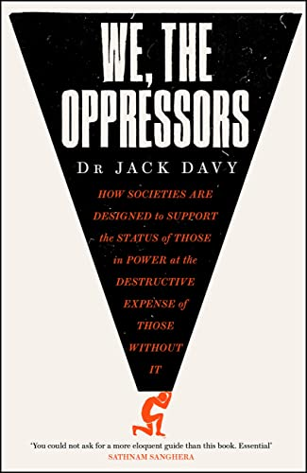
中文书名：《我们，压迫者》
英文书名：WE, THE OPPRESSORS
作 者：Dr John Davy
出 版 社：Quercus
代理公司：RML/ANA/Lauren Li
页 数：352页
出版时间：2022年7月
代理地区：中国大陆、台湾
审读资料：电子稿
类 型：大众社科

内容简介：

这是绝无仅有的时代。在这样的时代里我们认为自己所了解的一切都受到了挑战，而我们不得不检视的也并非只有社会本身，还包括我们在其中所处的位置和与其的连接。

这一点在遍及各国的抗议活动中都有体现——反对阴险压迫制度的抗议活动不仅继续威胁着无辜的生命，甚至绵延几代，愈演愈烈。现在，我们终于被迫对自己的行为和在面对这些艰难的事实时所表现出的缄默不语进行正面反思，但同时我们也正处于一个真正的转折点上。

在《我们，压迫者》一书中，约翰·戴维博士探索了、检视了那些与生俱来的特权——那些我们中绝大多数人对此毫无意识的特权以及曾让我们获得繁荣的同一个社会体系又是如何将整个社会阶层排除在外的，本书还呈现了“在建立过程中由腐败和无耻行为所带来的自我毁灭”。 这是一部生逢其时，世人亟需作品，作者并非只是批判，而是切实反映人们的错漏之处，并向我们展示，立足于文中信息，我们该如何更加富有同理心的生活，并应做出怎样的选择，以达到和平地解决这些社会结构、社会体系中的顽疾。-

压迫与否是由正义定义的，正义是主观的，但压迫却是个人感受。如我们一般，构成社会的公民有权定义在这一情况下，那些人更受压迫，哪些声音应该被优先采信。虽然我们可能并没意识到，但我们每天都会做出这样的选择，小到选择购物地点、选择食物，大到择业和定居。

在英语中，我们用“压迫”这个词作为正义的反义词；我们很少停下来思考这一定义背后的逻辑，很少去质疑是谁以谁的名义，判定哪种规则是正义，哪种规则又是压迫。我们也鲜少思考压迫——将之与残酷的领导能力混为一谈，甚至将之定义为在日常生活中对我们的帮助。我们所用之物，所行之事，都是整个社会系统的部分，都令我们或直接或间接、或明显或隐秘地压迫着自己或他人。

穿梭于种类繁多的历史案例间，《我们，压迫者》希望从历史的脉络中探寻汲取愤怒与怜悯来监视现有的社会体系，这些真实的案例，不仅仅能够辨析当下，亦能让我们明白，历史将如何左右未来。通过历史中的真实案例，我们能够了解结构性压迫来自哪里，又是如何发展为今日的模样，而这有助于我们摆脱他的控制。

作者简介：

约翰·戴维博士（Dr John Davy）拥有伦敦大学学院（UCL）人类学博士学位。他是大英博物馆的馆长及东英吉利大学（UEA）的高级研究员，发表了六篇论文，出版了三部学术书籍，他的专业时常让他与土著人群一起工作。作为一个在整个社会领域研究系统性压迫及其后果的学者，他成功创作出了这一部反思、审视这一现象的作品。

谢谢您的阅读！
请将回馈信息发送至：文清（Vicky Wen）
安德鲁﹒纳伯格联合国际有限公司北京代表处
北京市海淀区中关村大街甲59号中国人民大学文化大厦1705室, 邮编：100872
电话：010-82449185
传真：010-82504200
Email: Vicky@nurnberg.com.cn
网址：www.nurnberg.com.cn
微博：http://weibo.com/nurnberg
豆瓣小站：http://site.douban.com/110577/
微信订阅号：ANABJ2002

